Laboratório de Eletrônica I
Prof. Evandro Mendes da Silva
Data:17/08/2026

Nome | Turma
Emanuel Marinho Barbosa Bacelar | 1

Circuito com diodo, tensão contínua e alternada.

1. Objetivo – Analisar o efeito da tensão contínua no momento de condução de um diodo quando alimentado com tensão alternada.

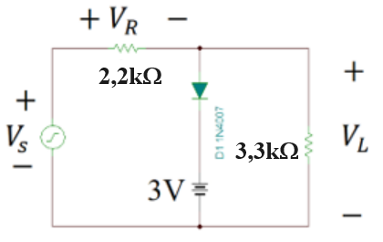
Figura 1: $V_{S}=10sen\left(2π.3000\right)t$

2. Materiais e Instrumentos

Multímetro; diodos 1N4007; e resistores de diversos valores

3. Cálculos

Considerando diodos de silício no circuito das Figura 1, desenhe (definindo as amplitudes), a partir do gráfico da tensão$V_{S}$, os gráficos das tensões $V_{L }$e $V_{R}$.
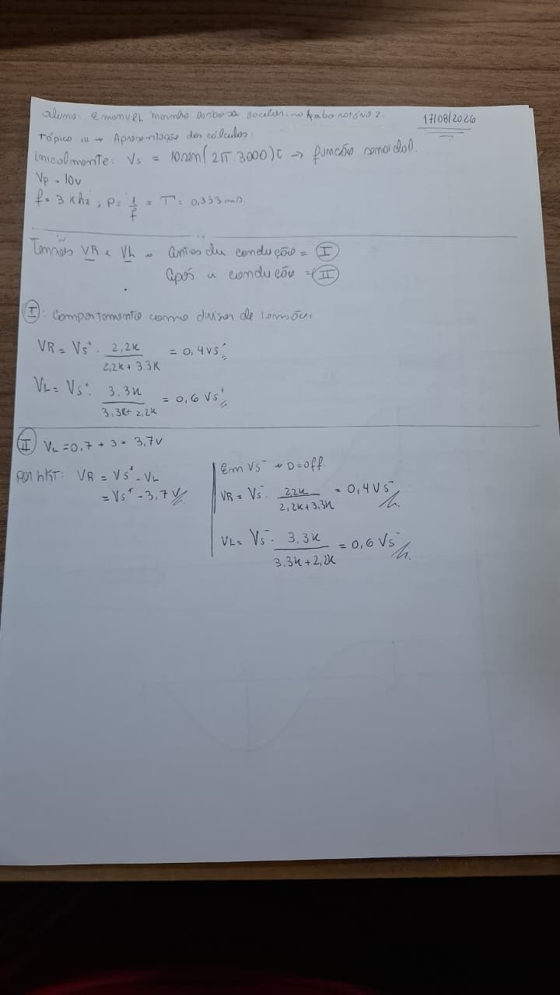
Figura 2 – cálculos das tensões VR e VL

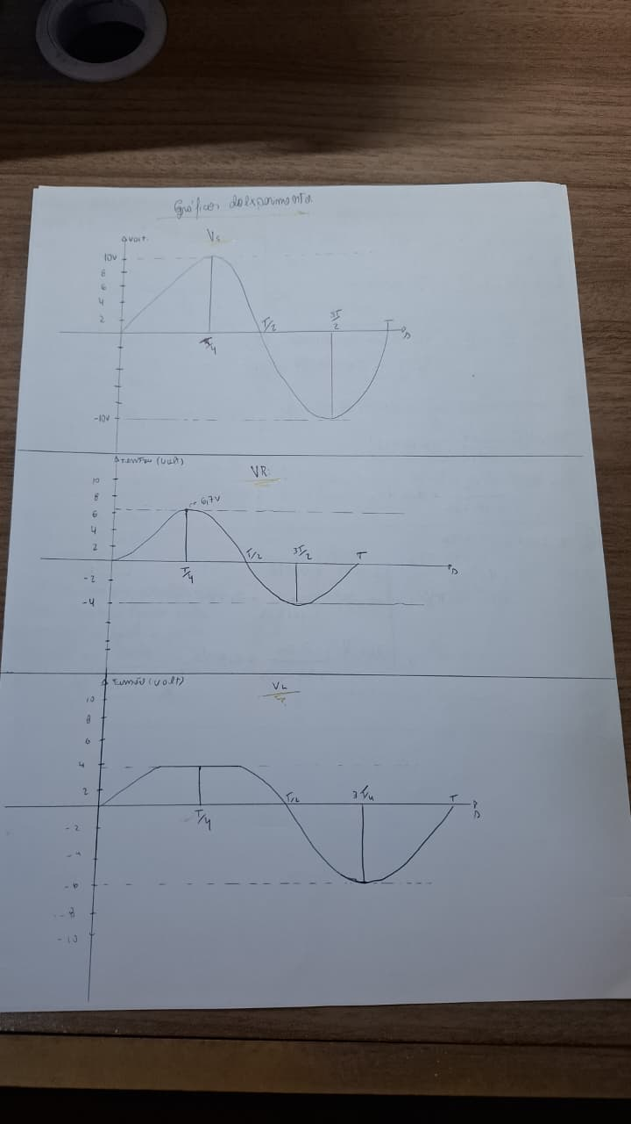
Figura 3 – Gráficos das tensões vs, vr e vl.

4. Simulação

Monte o circuito da Figura 1 no simulador e desenhe (copiar do simulador), a partir do gráfico da tensão$V_{S}$, os gráficos das tensões $V_{L }$e $V_{R}$.
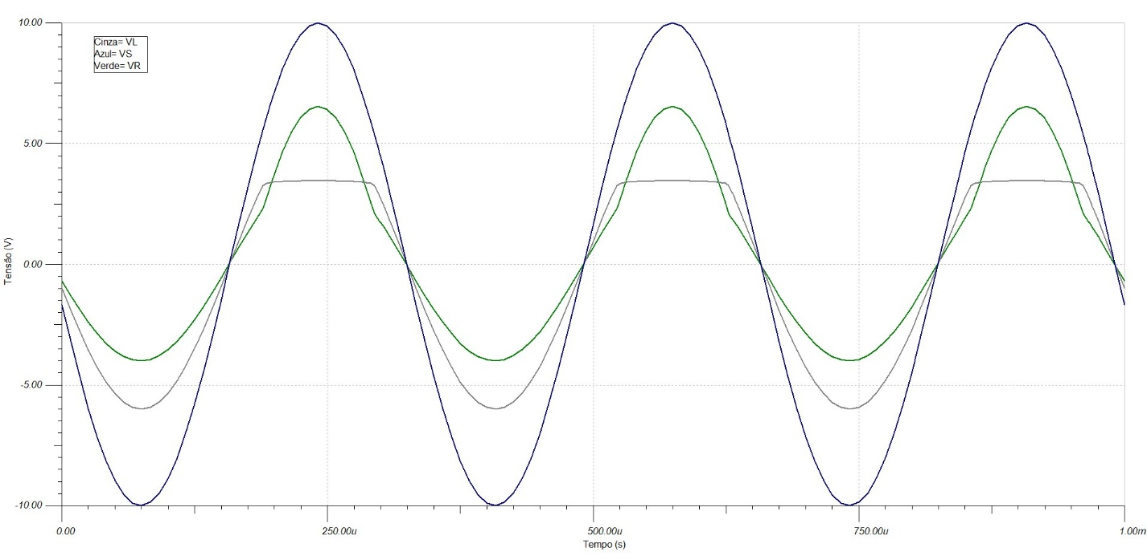

Figura 4 – Tensão $V_{S}$, Tensão $V_{R}$ e Tensão $V_{L}$ – simulação.

5. Conclusões

Neste experimento foi analisado o comportamento de um diodo submetido simultaneamente a uma tensão contínua e a uma tensão alternada. Verificou-se que a fonte contínua altera o instante de condução do diodo, influenciando diretamente as tensões observadas no circuito.
Os resultados obtidos por meio dos cálculos teóricos apresentaram boa concordância com aqueles observados na simulação, confirmando o comportamento esperado para um diodo de silício polarizado por uma fonte contínua e excitado por uma fonte alternada.
Dessa forma, o experimento permitiu compreender a influência da polarização na condução do diodo e nas formas de onda das tensões do circuito.

6. BIBLIOGRAFIA

BOYLESTAD, Robert L.; Nashelsky, Louis; Dispositivos Eletrônicos e Teoria de Circuitos; PEARSON Education, 2013, 11ª ed.

